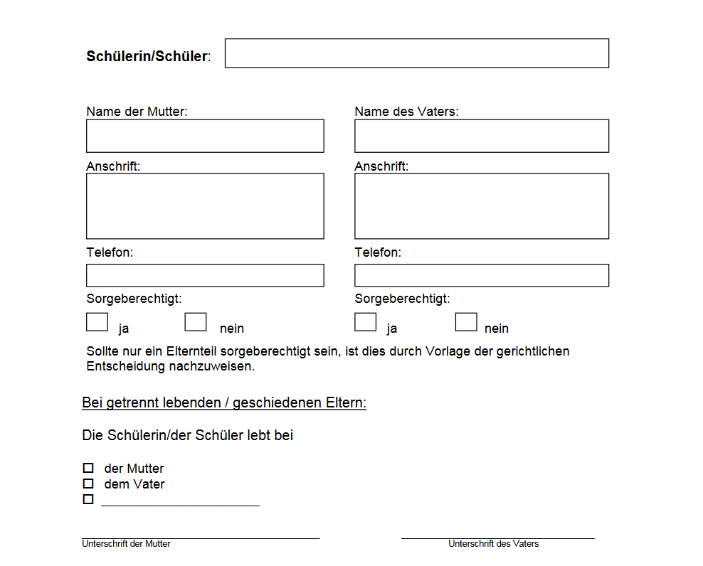­­­­­­­­­­­­­­­­­­­

**­­­­­­­­­­­­­­­­­­­­­­­­­­­­­­­­­­­­­­­­­­­­­­­­­­­­------------------------------------------------------------------------------------------------------------------------------------------------------------------------------------------------------------------**

**V o l l m a c h t**   
(für Eltern, die das gemeinsame Sorgerecht ausüben)

Hiermit bevollmächtige ich Frau/Herrn ____________________________   
                         (Name der Mutter oder des Vaters, der die Interessen des Kindes gegenüber der Schule wahrnimmt)

die Interessen meiner Tochter/meines Sohnes ____________________________  
                                                                               (Name der Schülerin/des Schülers)

in allen schulischen Angelegenheiten gegenüber der zu besuchenden Schule und der Schulbehörde zu vertreten.

Die Vollmacht gilt bis zu ihrem schriftlichen Widerruf.

|  |  |
| --- | --- |
| _______________________  Ort, Datum | ____________________________________ |

Unterschrift des bevollmächtigenden Elternteils